Scholarium Publica
Nama web: Scpublica.com
Scholarium Publica

About us
Scholarium Publica adalah penerbit jurnal ilmiah yang berfokus pada pengelolaan dan publikasi karya ilmiah berkualitas, beretika, dan berdampak bagi pengembangan ilmu pengetahuan dan masyarakat.

Kami mengelola jurnal ilmiah lintas disiplin dengan menerapkan proses peer-review yang ketat, tata kelola profesional, serta standar etika publikasi ilmiah. Scholarium Publica mendukung akses terbuka (open access) dan pemanfaatan teknologi publikasi digital untuk memperluas diseminasi pengetahuan.

Dengan semangat kolaborasi dan integritas akademik, Scholarium Publica berkomitmen menjadi mitra strategis dalam membangun ekosistem publikasi ilmiah yang bermutu dan berdaya saing.

Alamat:
Jalan Syeh Nawawi Al-Bantani, Sukajaya, Kecamatan Curug, Kota Serang, Banten 42171
Email:
Telepon:

Contoh Alamat jurnal: Journal.scholarium/index.php/lumenia
Journal.scholarium/index.php/habitus

- Lumenia Journal of Educational Studies
Lumenia Journal of Educational Studies (e-ISSN:….) adalah jurnal ilmiah nasional bereputasi yang menerbitkan artikel hasil penelitian dan kajian ilmiah di bidang pendidikan dan studi kependidikan. Jurnal ini bertujuan menjadi media diseminasi pengetahuan ilmiah yang berkontribusi pada pengembangan teori, kebijakan, dan praktik pendidikan berbasis riset.
Ruang lingkup Lumenia meliputi kajian pembelajaran dan pedagogi, kurikulum dan asesmen, manajemen dan kebijakan pendidikan, pendidikan berbasis nilai dan karakter, pendidikan anak usia dini, pendidikan Islam, serta inovasi pendidikan di era digital. Seluruh naskah yang diterbitkan melalui proses peer-review double blind dan memenuhi standar etika publikasi ilmiah.

Lumenia Journal of Educational Studies dikelola secara profesional dengan sistem Open Journal System (OJS), menjunjung tinggi prinsip keterbukaan akses (open access), dan berkomitmen pada peningkatan mutu berkelanjutan guna memenuhi kriteria Akreditasi Jurnal Nasional (ARJUNA) serta pemeringkatan SINTA. Secara konsisten, jurnal ini akan terbit selama 2 kali dalam setiap tahunnya, yaitu pada bulan Mei dan November.
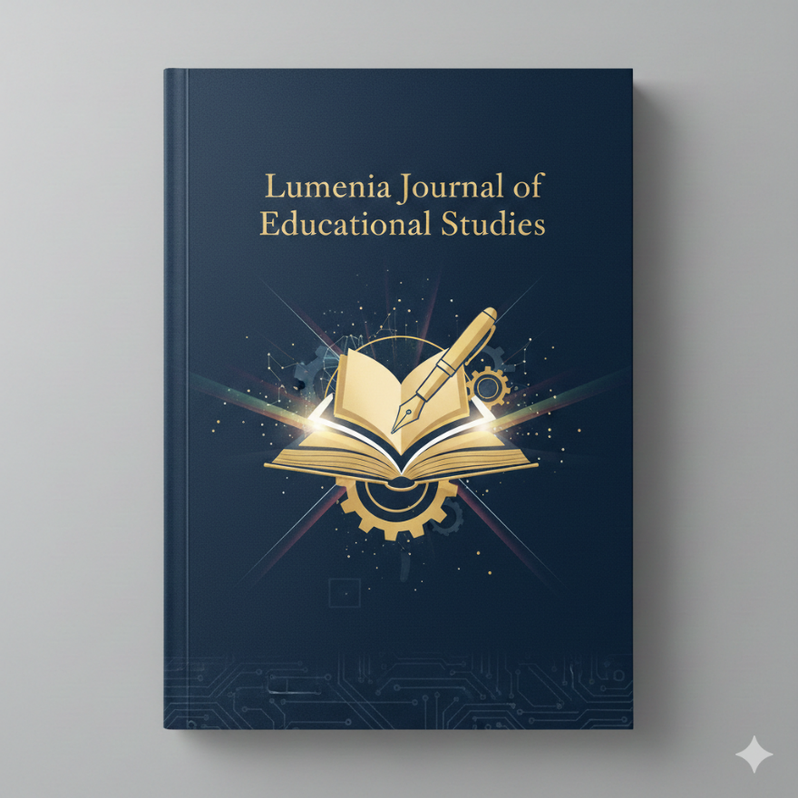

- Habitus Journal of Psychology
- Transforma Journal of School Management
- Reflecta Journal of Counseling and Human Development Studies
- Theologia Journal of Religious Education
- Novus Journal of Early Childhood Education
- Cultura Journal of Language Teaching
- Legatum Journal of Legal Studies
- Clinica Journal of Medical Education
- Caritas Journal of Community Service

